Sẵn sàng để Chuyển dạ trước khi Bắt đầu sinh nở
Quá trình xóa mở cổ tử cung vào buổi sáng khi bắt đầu sinh nở

Quá trình xóa mở cổ tử cung là gì?
Quá trình xóa mở cổ tử cung là khi cổ tử cung sẵn sàng cho quá trình chuyển dạ. Cổ tử cung trở nên mỏng hơn, mềm hơn và bắt đầu mở. Quá trình xóa mở cổ tử cung có thể xảy ra tự nhiên hoặc được thực hiện bằng thuốc (misoprostol) hoặc bằng bóng nong cổ tử cung.

Nếu bạn muốn cổ tử cung sẵn sàng cho quá trình chuyển dạ tại nhà, bạn có thể đặt lịch hẹn tại bệnh viện để nhận thuốc (misoprostol) hoặc bóng nong cổ tử cung để sẵn sàng cho việc bắt đầu sinh nở.

Lợi ích của việc làm xóa mở cổ tử cung và về nhà là gì?
Những phụ nữ làm xóa cổ tử cung và về nhà ít phải nằm viện hơn trước khi sinh con. Bạn có thể nghỉ ngơi, ăn và uống ở nhà.

Bóng nong cổ tử cung có an toàn hay không?
Có. Trong các nghiên cứu so sánh những người ở lại bệnh viện với bóng nong cổ tử cung với những phụ nữ về nhà với bóng nong, không có sự khác biệt về số người bị biến chứng.

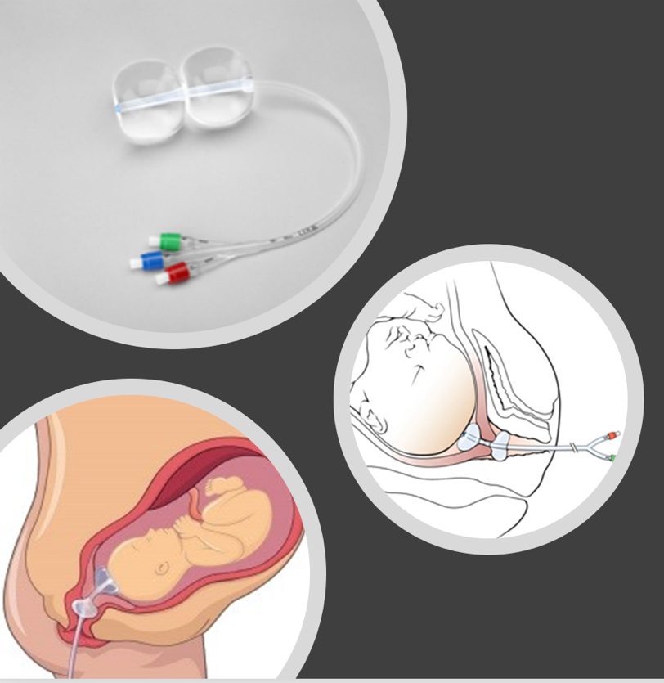
Tôi nên làm gì vào ngày hẹn khám làm xóa mở cổ tử cung?

- Hãy đóng gói hành lý chuẩn bị vào viện của bạn và ăn một bữa ăn ngon. Đôi khi chúng tôi có thể khuyên bạn nên ở lại bệnh viện thay vì về nhà. Điều này có thể xảy ra nếu em bé của bạn có bất kỳ dấu hiệu căng thẳng nào, nếu nước ối xung quanh em bé của bạn quá thấp hoặc nếu bạn đang chuyển dạ.

- Đến Trung tâm Y tế Boston (Boston Medical Center) lúc 8:00 sáng và đến Trung tâm Phụ nữ và Trẻ sơ sinh (Women and Infants Center) trên tầng 4 của Tòa nhà Yawkey, 850 Harrison Ave

Điều gì sẽ xảy ra vào ngày hẹn khám làm xóa mở cổ tử cung?
- Chúng tôi đã kiểm tra nhịp tim thai của con bạn
- Chúng tôi sẽ kiểm tra xem bạn có bị co thắt hay không
- Chúng tôi sẽ khám âm đạo để kiểm tra mức độ giãn (mở) của cổ tử cung của bạn
- Chúng tôi sẽ giúp bạn quyết định điều gì sẽ hiệu quả nhất để xóa mở cổ tử cung của bạn

Điều gì xảy ra nếu tôi dùng thuốc?
- Chúng tôi sẽ theo dõi nhịp tim thai của em bé trong một giờ sau đó
- Bạn có thể bị cơn quặn thắt hoặc không cảm thấy gì khác biệt
- Bạn có thể nhận thấy một số dịch tiết âm đạo có chất nhầy hoặc máu, có thể có màu hồng, nâu hoặc đỏ (ra máu).

Điều gì xảy ra nếu tôi dùng bóng nong cổ tử cung?
- Bạn có thể cảm thấy khó chịu và quặn thắt trong khi bóng được đặt và trong vài phút sau đó.
- Bạn cũng có thể nhận thấy âm đạo tiết chất nhầy có máu mà có màu hồng, nâu hoặc đỏ (ra máu).
- Bạn có thể bị co thắt hoặc cảm thấy áp lực trong âm đạo khi bóng đã được đặt vào.

Tôi nên làm gì sau khi tôi đã làm xóa mở cổ tử cung?
- Bạn có thể về nhà và nghỉ ngơi, đi dạo, dành thời gian cho bạn bè hoặc gia đình
- Ăn ngon và uống nhiều nước
- Lên kế hoạch trở lại bệnh viện lúc 8 giờ tối theo lịch hẹn của bạn
- Nếu bóng rơi ra, bạn có thể vứt nó đi và vẫn đến cuộc hẹn lúc 8 giờ tối
- Bạn nên quay lại bệnh viện trước cuộc hẹn nếu có bất kỳ dấu hiệu nào trong 5 dấu hiệu sau:
  - Bạn cho rằng bạn đã bị vỡ nước ối
  - Nếu bạn bắt đầu có các cơn co thắt sau mỗi 3-4 phút và rất dữ dội trong 2 giờ
  - Nếu bạn bị chảy máu âm đạo giống như có kinh nguyệt
  - Nếu bạn bị sốt (thân nhiệt cao hơn 100.4 độ F)
  - Bạn cảm thấy con của bạn không máy thai
- Nếu bạn cần nói chuyện với bác sĩ về cuộc hẹn của mình, hãy gọi 617-414-4364

Bạn có một cuộc hẹn để xóa mở cổ tử cung:___________________________________
ngày giờ
Bạn có một cuộc hẹn để bắt đầu sinh nở:___________________________________ ngày giờ

Bạn đã đặt bóng nong cổ tử cung, bây giờ cần làm gì?

Tôi nên làm gì sau khi tôi đã đặt bóng nong cổ tử cung?
- Bạn có thể về nhà và nghỉ ngơi, đi dạo, dành thời gian cho bạn bè hoặc gia đình
- Ăn ngon và uống nhiều nước
- Lên kế hoạch trở lại bệnh viện theo lịch hẹn của bạn
- Nếu bóng rơi ra, bạn có thể vứt nó đi và vẫn đến cuộc hẹn theo lịch hẹn của bạn

Tôi có thể cảm thấy gì sau khi tôi đã đặt bóng nong cổ tử cung?

- Bạn có thể cảm thấy khó chịu và quặn thắt trong khi bóng được đặt và trong vài phút sau đó.
- Bạn cũng có thể nhận thấy âm đạo tiết chất nhầy có máu mà có màu hồng, nâu hoặc đỏ (ra máu).
- Bạn có thể bị co thắt hoặc cảm thấy áp lực trong âm đạo khi bóng đã được đặt vào.

Bạn nên quay lại bệnh viện trước cuộc hẹn nếu có bất kỳ dấu hiệu nào trong 5 dấu hiệu sau:
  - Bạn cho rằng bạn đã bị vỡ nước ối

  - Nếu bạn bắt đầu có các cơn co thắt sau mỗi 3-4 phút và rất dữ dội trong 2 giờ

  - Nếu bạn bị chảy máu âm đạo giống như có kinh nguyệt

  - Nếu bạn bị sốt (thân nhiệt cao hơn 100.4 độ F)

  - Bạn cảm thấy con của bạn không máy thai

Nếu bạn có bất kỳ câu hỏi hoặc thắc mắc nào, hãy liên hệ với Ban Chuyển dạ và Sinh nở theo số 617-414-4364

Bạn có một cuộc hẹn để bắt đầu sinh nở:___________________________________

ngày giờ

Bạn đã cho dùng misoprostol để làm xóa mở cổ tử cung, bây giờ thì cần làm gì?

Tôi nên làm gì sau khi tôi đã dùng thuốc?
- Bạn có thể về nhà và nghỉ ngơi, đi dạo, dành thời gian cho bạn bè hoặc gia đình
- Ăn ngon và uống nhiều nước
- Lên kế hoạch trở lại bệnh viện theo lịch hẹn của bạn

Tôi có thể cảm thấy gì sau khi tôi đã dùng thuốc?

- Bạn có thể bị cơn quặn thắt hoặc không cảm thấy gì khác biệt
- Bạn có thể nhận thấy một số dịch tiết âm đạo có chất nhầy hoặc máu, có thể có màu hồng, nâu hoặc đỏ (ra máu).

Bạn nên quay lại bệnh viện trước cuộc hẹn nếu có bất kỳ dấu hiệu nào trong 5 dấu hiệu sau:
  - Bạn cho rằng bạn đã bị vỡ nước ối

  - Nếu bạn bắt đầu có các cơn co thắt sau mỗi 3-4 phút và rất dữ dội trong 2 giờ

  - Nếu bạn bị chảy máu âm đạo giống như có kinh nguyệt

  - Nếu bạn bị sốt (thân nhiệt cao hơn 100.4 độ F)

  - Bạn cảm thấy con của bạn không máy thai

Nếu bạn có bất kỳ câu hỏi hoặc thắc mắc nào, hãy liên hệ với Ban Chuyển dạ và Sinh nở theo số 617-414-4364

Bạn có một cuộc hẹn để bắt đầu sinh nở:___________________________________

ngày giờ

